一、选择题（每小题5分）.
1．复数的共轭复数是（ ）
A．2+i B．﹣2﹣i C．﹣2+i D．2﹣i
2．已知集合A＝{y|y＝log₂x，x＞1}，B＝{y|y＝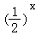，x＞1}，则A∩B＝（ ）
A．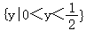 B．{y|0＜y＜1} C．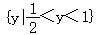 D．∅
3．若方程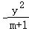＝1表示双曲线，则m的取值范围是（ ）
A．m＜﹣1或m＞0 B．m＞0 C．m＜﹣1 D．﹣1＜m＜0
4．已知f（x）＝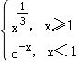，则f（f（ln2））＝（ ）
A． B． C． D．
5．如图，网格纸上的小正方形的边长为1，粗实线画出的是某几何体的三视图，则该几何体的体积是（ ）
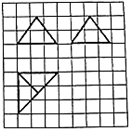
A．3 B．6 C．9 D．18
6．如图，∠OAB＝∠ABC＝120°，且||＝||＝2||＝2，则在方向上的投影为（ ）
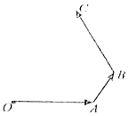
A．﹣1 B．1 C．﹣ D．
7．在（a+x﹣）¹⁰的展开式中，x⁸的系数为170，则正数a的值为（ ）
A． B．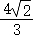 C．2 D．1
8．随着移动互联网的飞速发展，许多新兴行业异军突起，抖音和快手牢牢占据短视频平台的两大巨头，抖音日活跃用户数为4亿，快手日活跃用户数为3亿，且抖音和快手日均时段活跃用户占比分布如图，则（ ）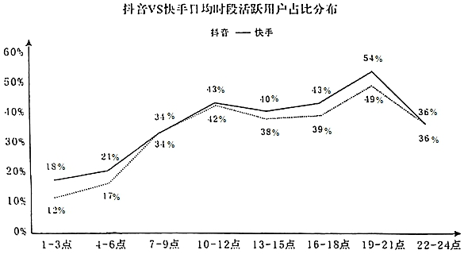
A．4﹣6点时段抖音的活跃用户数比快手的活跃用户数少
B．1﹣3点时段抖音的活跃用户数比快手的活跃用户数少
C．1﹣3点时段抖音与快手的活跃用户数差距最大
D．一天中抖音活跃用户数比快手活跃用户数少的时段有2个
9．已知函数f（x）＝Acos（ω₁x+φ）（A＞0，ω₁＞0，﹣＜φ＜），g（x）＝Asin（ω₂x+）（ω₂＞0）且函数f（x）的图象如图所示，则下列判断不正确的是（ ）
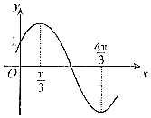
A．A＝2，ω₁＝1，φ＝﹣
B．若ω₁＝ω₂，则f（x）＝g（x）
C．若g（x）在（，π）上单调递减，则ω₂的取值范围为[，]
D．如果ω₂＝2，且g（x﹣a）为偶函数，则α＝﹣+kπ（k∈Z）
10．点A，B，C，D在同一个球的球面上，AB＝BC＝1，∠ABC＝120°，若四面体ABCD体积的最大值为，则这个球的表面积为（ ）
A．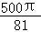 B．4π C．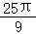 D．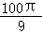
11．在△ABC中，AB＝8，AC＝6，A＝，E，F分别在边AB，AC上．若线段EF平分△ABC的面积，则EF的最小值为（ ）
A．2 B．48﹣24 C． D．6
12．已知曲线f（x）＝lnx+2x与曲线g（x）＝a（x²+x）有且只有两个公共点，则实数a的取值范围为（ ）
A．（0，1） B．（0，1] C．（﹣∞，0） D．（0，+∞）
二、填空题：本题共4小题，每小题5分，共20分。
13．已知f（x）＝e^{1﹣x}+x，则曲线y＝f（x）在点（1，f（1））处的切线方程为 ．
14．已知α∈（，），且sinα+cosα＝，则tanα＝ ．
15．已知点B（8，8）在抛物线C：y²＝2px上，C在点B处的切线与C的准线交于点A，F为C的焦点，则直线AF的斜率为 ．
16．如图，三棱锥A﹣BCD中，AC＝AD＝BC＝BD＝10，AB＝8，CD＝12，点P在侧面ACD内，且点P到直线AB的距离为4，则点P到平面BCD距离的最小值为 ．
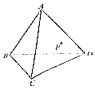
三、解答题：共70分。解答应写出文字说明，证明过程或演算步骤。第17～21题为必考题，每个试题考生都必须作答。第22、23题为选考题，考生根据要求作答。（一）必考题：共60分。
17．经历过疫情，人们愈发懂得了健康的重要性，越来越多的人们加入了体育锻炼中，全民健身，利国利民，功在当代，利在千秋．一调研员在社区进行住户每周锻炼时间的调查，随机抽取了300人，并对这300人每周锻炼的时间（单位：小时）进行分组，绘制成了如图所示的频率分布直方图：
（1）补全频率分布直方图，并估算该社区住户每周锻炼时间的中位数（精确到0.1）；
（2）若每周锻炼时间超过6小时就称为运动卫士，超过8小时就称为运动达人．现利用分层抽样的方法从运动卫士中抽取10人，再从这10人中抽取3人做进一步调查，设抽到的人中运动达人的人数为X，求随机变量X的分布列及期望．
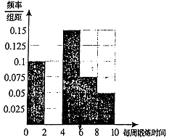
18．山西面食历史悠久，源远流长，称为“世界面食之根”．临汾牛肉丸子面、饸饹面是我们临汾人喜爱吃的面食．调查资料表明，某学校在每周一有1000名学生选择面食，餐厅的面食窗口在每周一提供牛肉丸了面和饸饹两种面食．凡是在本周一选择牛肉丸子面的学生，下周一会有20%改选饸饹面；而选择饸饹面的学生，下周一会有30%改选牛肉丸子面．用a_{n}，b_{n}分别表示在第n个周一选择牛肉丸子面和饸饹面的人数，且a₁＝600．
（1）证明：数列{a_{n}}是常数列；
（2）若c_{n}＝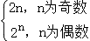，求数列{b_{n}+c_{n}}的前2n项和S_{2n}．
19．如图，在半径为的半球O中，平行四边形ABCD是圆O的内接四边形，AD＝AB，点P是半球面上的动点，且四棱锥P﹣ABCD的体积为．
（1）求动点P的轨迹T围成的面积；
（2）是否存在点P使得二面角P﹣AD﹣B的大小为？请说明理由．
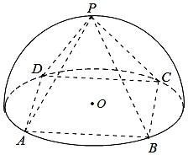
20．若曲线y＝f（x）与y＝g（x）有公共点，且在公共点处有相同的切线，则称y＝f（x）与y＝g（x）相切．已知f（x）＝lnx+ax与g（x）＝bx²相切．
（1）若b＝1，求a的值；
（2）对任意a＞0，是否存在实数b＞0，使得曲线y＝f（x）与y＝g（x）相切？请说明理由．
21．已知点Q（2，1）在椭圆C：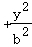＝1（a＞b＞0）上，且点Q到C的两焦点的距离之和为4．
（1）求C的方程；
（2）设圆O：x²+y²＝上任意一点P处的切线l交C于点M，N，求|OM|•|ON|的最小值．
(二)选考题：共10分。请考生在第22、23题中任选一题作答。如果多做，则按所做的第题计分，作答时用2B铅笔在答题卡上将所选题号后的方框涂黑。[选修4-4：坐标系与参数方程]
22．在直角坐标系xOy中，曲线C₁的参数方程为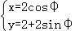（φ为参数），以坐标原点O为极点，x轴的正半轴为极轴建立极坐标系．
（1）点P为C₁上任意一点，若OP的中点Q的轨迹为曲线C₂，求C₂的极坐标方程；
（2）若点M，N分别是曲线C₁和C₂上的点，且OM⊥ON，证明：|OM|²+4|ON|²为定值．
[选修4-5：不等式选讲]
23．已知a，b为正实数，且满足a+b＝1．证明：
（1）a²+b²≥；
（2）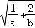．

参考答案
一、选择题：本题共12小题，每小题5分，共60分。在每小题给出的四个选项中，只有一项是符合题目要求的。
1．复数的共轭复数是（ ）
A．2+i B．﹣2﹣i C．﹣2+i D．2﹣i
解：复数＝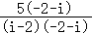＝﹣2﹣i的共轭复数是﹣2+i．
故选：C．
2．已知集合A＝{y|y＝log₂x，x＞1}，B＝{y|y＝，x＞1}，则A∩B＝（ ）
A． B．{y|0＜y＜1} C． D．∅
解：由题意可得：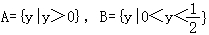，∴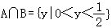．
故选：A．
3．若方程＝1表示双曲线，则m的取值范围是（ ）
A．m＜﹣1或m＞0 B．m＞0 C．m＜﹣1 D．﹣1＜m＜0
解：方程＝1表示双曲线，
可得m（m+1）＞0，解得m＜﹣1或m＞0．
故选：A．
4．已知f（x）＝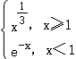，则f（f（ln2））＝（ ）
A． B． C． D．
解：∵x＝ln2＜1，
∴f（ln2）＝e^{﹣ln2}＝，
∴f（f（ln2））＝f（）＝＝，
故选：C．
5．如图，网格纸上的小正方形的边长为1，粗实线画出的是某几何体的三视图，则该几何体的体积是（ ）
A．3 B．6 C．9 D．18
解：根据三视图知，该几何体是三棱锥，把它放入底面边长为3、高为2的长方体中，如图所示：
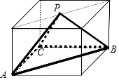
则该三棱锥的体积是V＝S_{△ABC}•h＝××3²×2＝3．
故选：A．
6．如图，∠OAB＝∠ABC＝120°，且||＝||＝2||＝2，则在方向上的投影为（ ）
A．﹣1 B．1 C．﹣ D．
解：如图，延长OA和CB，相交于O．
所以∠OAB＝∠OBA＝60°，所以∠AOB＝60°．
所以．
则在方向上的投影为：
＝2×cos120°＝﹣1．
故选：A．
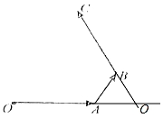
7．在（a+x﹣）¹⁰的展开式中，x⁸的系数为170，则正数a的值为（ ）
A． B． C．2 D．1
解：由多项式的乘法性质知每个括号里的因式是a，x，﹣，
则x⁸＝x⁹×＝x⁸×1×1，共有2种情况，
则对应的x⁸为（﹣）•x⁹+a²•x⁸＝（﹣10+45a²）x⁸，
∵x⁸的系数为170，
∴﹣10+45a²＝170，得45a²＝180，得a²＝4，得a＝2，
故选：C．
8．随着移动互联网的飞速发展，许多新兴行业异军突起，抖音和快手牢牢占据短视频平台的两大巨头，抖音日活跃用户数为4亿，快手日活跃用户数为3亿，且抖音和快手日均时段活跃用户占比分布如图，则（ ）
A．4﹣6点时段抖音的活跃用户数比快手的活跃用户数少
B．1﹣3点时段抖音的活跃用户数比快手的活跃用户数少
C．1﹣3点时段抖音与快手的活跃用户数差距最大
D．一天中抖音活跃用户数比快手活跃用户数少的时段有2个
解：对于A，4﹣6点时间段的活跃用户：抖音是4×17%＝0.68亿，快手是3×21%＝0.63亿＜0.68亿，故选项A错误；
对于B，1﹣3点时段的活跃用户：抖音是4×12%＝0.48亿，快手是3×18%＝0.54亿＞0.48亿，故选项B正确；
对于C，1﹣3点时段抖音与快手的活跃用户数的差距为0.54﹣0.48＝0.06亿，
而19﹣21点时段抖音与快手的活跃用户数的差距为4×49%﹣3×54%＝0.35亿＞0.06亿，故选项C错误；
对于D，一天中抖音活跃用户数比快手活跃用户数少的时段只有1﹣3时，故选项D错误．
故选：B．
9．已知函数f（x）＝Acos（ω₁x+φ）（A＞0，ω₁＞0，﹣＜φ＜），g（x）＝Asin（ω₂x+）（ω₂＞0）且函数f（x）的图象如图所示，则下列判断不正确的是（ ）
A．A＝2，ω₁＝1，φ＝﹣
B．若ω₁＝ω₂，则f（x）＝g（x）
C．若g（x）在（，π）上单调递减，则ω₂的取值范围为[，]
D．如果ω₂＝2，且g（x﹣a）为偶函数，则α＝﹣+kπ（k∈Z）
解：对于选项A，由函数f（x）的图象可得其周期T＝2（﹣）＝2π＝，解得ω₁＝1，
由于点（，A）在f（x）上，可得f（）＝Acos（+φ）＝A，
可得+φ＝2kπ，k∈Z，解得φ＝2kπ﹣，k∈Z，由于﹣＜φ＜，可得φ＝﹣，
又由于点（0，1）在f（x）上，可得f（0）＝Acos（﹣）＝A＝1，解得A＝2，故A正确；
对于选项B，由于f（x）＝2cos（x﹣），g（x）＝2sin（x+），
可知f（x）＝2sin[﹣（x﹣）]＝2sin（x+）＝g（x），故B正确；
对于选项C，g（x）＝2sin（ω₂x+），
所以ω₂+≥，πω₂+≤，
可得≤ω₂≤，故C正确；
对于选项D，g（x）＝2sin（2x+），
可得g（x﹣a）＝2sin（2x﹣2a+ ）＝±2cos2x，
所以a＝﹣+kπ，k∈Z，故D错误．
故选：D．
10．点A，B，C，D在同一个球的球面上，AB＝BC＝1，∠ABC＝120°，若四面体ABCD体积的最大值为，则这个球的表面积为（ ）
A． B．4π C． D．
解：根据题意知，A、B、C三点均在球心O的表面上，
且|AB|＝|AC|＝1，∠ABC＝120°，
∴BC＝，
∴△ABC外接圆半径2r＝2，即r＝1，
∴S_{△ABC}＝×1×1×sin120°＝，
小圆的圆心为Q，若四面体ABCD的体积的最大值，由于底面积S_{△ABC}不变，高最大时体积最大，
所以，DQ与面ABC垂直时体积最大，最大值为S_{△ABC}×DQ＝，
∴DQ＝3，
设球的半径为R，则
在直角△AQO中，OA²＝AQ²+OQ²，即R²＝1²+（3﹣R）²，∴R＝，
∴球的表面积为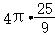＝，
故选：D．
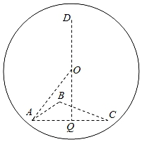
11．在△ABC中，AB＝8，AC＝6，A＝，E，F分别在边AB，AC上．若线段EF平分△ABC的面积，则EF的最小值为（ ）
A．2 B．48﹣24 C． D．6
解：由题意可得S_{△ABC}＝AB•AC•sin＝×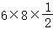＝12，
因为线段EF平分△ABC的面积，
所以S_{△AEF}＝6，
令AE＝x，AF＝y，
可得S_{△AEF}＝x•y•sin＝xy＝6，可得xy＝24，
可得cos∠EAF＝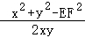＝，可得x²+y²﹣EF²＝xy，
所以EF²＝x²+y²﹣xy＝x²+y²≥2xy﹣24＝48，
可得EF≥6，当且仅当x＝y＝2时等号成立，
所以EF最小值为6．
故选：D．
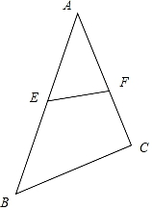
12．已知曲线f（x）＝lnx+2x与曲线g（x）＝a（x²+x）有且只有两个公共点，则实数a的取值范围为（ ）
A．（0，1） B．（0，1] C．（﹣∞，0） D．（0，+∞）
解：根据题意，可得函数f（x）的定义域为：x∈（0，+∞）
方程lnx+2x＝a（x²+x）有两个实数解，
∵x＞0，即得x²+x＞0
∴方程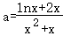有两个实数解，
此时令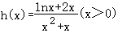，则直线y＝a与函数y＝h（x）的图象有两个交点，
∵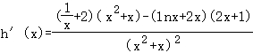＝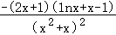
令h'（x）＝0，则有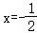，或x＝1
∴h'（x）＞0⇒0＜x＜1；h'（x）＜0⇒x＞1
∴h（x）在（0，1）上单调递增，在（1，+∞）上单调递减
∴h（x）_{max}＝h（1）＝1
∵当x→0时，h（x）→﹣∞；当x→+∞时，h（x）＞0
∴若使直线y＝a与y＝h（x）有两个交点，则需使0＜a＜1
故选：A．
二、填空题：本题共4小题，每小题5分，共20分。
13．已知f（x）＝e^{1﹣x}+x，则曲线y＝f（x）在点（1，f（1））处的切线方程为 y＝2 ．
解：由f（x）＝e^{1﹣x}+x，得f′（x）＝﹣e^{1﹣x}+1，
∴f′（1）＝﹣e⁰+1＝0，
又f（1）＝e⁰+1＝2，
∴曲线y＝f（x）在点（1，f（1））处的切线方程为y＝2．
故答案为：y＝2．
14．已知α∈（，），且sinα+cosα＝，则tanα＝ ．
解：因为α∈（，），
所以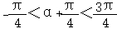，
因为sinα+cosα＝，
所以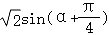＝，
即sin（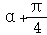）＝，
所以＝即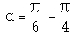，
则tanα＝tan（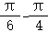）＝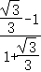＝．
故答案为：．
15．已知点B（8，8）在抛物线C：y²＝2px上，C在点B处的切线与C的准线交于点A，F为C的焦点，则直线AF的斜率为 ．
解：把B（8，8）代入抛物线C：y²＝2px，得8²＝2p×8，
可得p＝4，则抛物线C为y²＝8x，
抛物线的焦点坐标F（2，0），直线方程为x＝﹣2．
∴y＝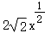，y′＝，把x＝8代入，可得C在点B处的切线的斜率k＝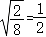．
设A（﹣2，y_{A}），∴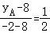，解得y_{A}＝3，
则A（﹣2，3），∴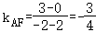．
故答案为：．
16．如图，三棱锥A﹣BCD中，AC＝AD＝BC＝BD＝10，AB＝8，CD＝12，点P在侧面ACD内，且点P到直线AB的距离为4，则点P到平面BCD距离的最小值为 4（） ．
解：由题意可知P在以AB为轴，底面半径为4的圆柱的侧面上，与平面ACD的交线是关于P对称是圆弧，
设CD的中点为F，AB的中点为E，连接AF，BF，EF，
由于AC＝AD＝BC＝BD所以CD⊥平面ABF，AB⊥EF，EF是异面直线AB，CD的公垂线，
与平面ACD的交线是关于P对称是圆弧是椭圆的一部分，
点P在直线AF与椭圆的交点的位置时，P到底面距离取得最小值，
由题意可知BE＝4，CF＝6，BF＝8，EF＝＝4，
P到AB的距离为4，即PG＝4，∠BAF＝60°，
AP＝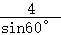＝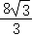，PF＝8﹣，
P到底面的距离PO＝（8﹣）sin60°＝4（）．
故答案为：4（）．
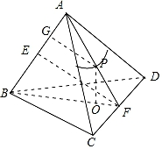
三、解答题：共70分。解答应写出文字说明，证明过程或演算步骤。第17～21题为必考题，每个试题考生都必须作答。第22、23题为选考题，考生根据要求作答。（一）必考题：共60分。
17．经历过疫情，人们愈发懂得了健康的重要性，越来越多的人们加入了体育锻炼中，全民健身，利国利民，功在当代，利在千秋．一调研员在社区进行住户每周锻炼时间的调查，随机抽取了300人，并对这300人每周锻炼的时间（单位：小时）进行分组，绘制成了如图所示的频率分布直方图：
（1）补全频率分布直方图，并估算该社区住户每周锻炼时间的中位数（精确到0.1）；
（2）若每周锻炼时间超过6小时就称为运动卫士，超过8小时就称为运动达人．现利用分层抽样的方法从运动卫士中抽取10人，再从这10人中抽取3人做进一步调查，设抽到的人中运动达人的人数为X，求随机变量X的分布列及期望．
解：（1）频率分布直方图如图所示：
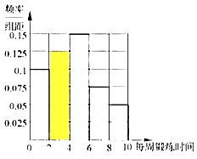
由频率分布直方图可知，第一组和第二组的频率之和为0.2+0.25＝0.45＜0.5，
前三组的频率之和为0.2+0.25+0.3＝0.75＞0.5，
所以中位数应该在第三组，设中位数为x，
则（x﹣4）×0.15＝0.5﹣0.45＝0.05，
解得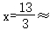4.3，
所以该社区住户每周锻炼时间的中位数为4.3；
（2）每周锻炼时间为6～8小时的人数为300×0.15＝45人，
每周锻炼时间为8～10小时的人数为300×0.1＝30人，
由分层抽样可得，抽样的比例为＝，
所以6～8小时抽取人数为45×＝6人，8～10小时抽取的人数为30×＝4人，
故抽到的人中运动达人的人数X的可能取值为0，1，2，3，
所以P（X＝0）＝＝，
P（X＝1）＝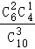＝，
P（X＝2）＝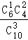＝，
P（X＝3）＝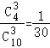，
所以X的分布列为：
X | 0 | 1 | 2 | 3
P
故X的数学期望E（X）＝0×+1×+2×+3×＝＝1.2．
18．山西面食历史悠久，源远流长，称为“世界面食之根”．临汾牛肉丸子面、饸饹面是我们临汾人喜爱吃的面食．调查资料表明，某学校在每周一有1000名学生选择面食，餐厅的面食窗口在每周一提供牛肉丸了面和饸饹两种面食．凡是在本周一选择牛肉丸子面的学生，下周一会有20%改选饸饹面；而选择饸饹面的学生，下周一会有30%改选牛肉丸子面．用a_{n}，b_{n}分别表示在第n个周一选择牛肉丸子面和饸饹面的人数，且a₁＝600．
（1）证明：数列{a_{n}}是常数列；
（2）若c_{n}＝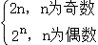，求数列{b_{n}+c_{n}}的前2n项和S_{2n}．
【解答】（1）证明：∵a₁＝600，
∴b₁＝1000﹣600＝400，a₂＝600×0.8+400×0.3＝600，
根据题意，可得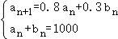，
解之可得，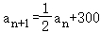，
∵a₁＝600，
∴a_{n}＝600，即得数列{a_{n}}是常数列；
（2）由（1）可得，b_{n}＝1000﹣a_{n}＝400，
∵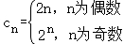，
∴S_{2n}＝2n×400+（c₁+c₃+…+c_{2n﹣1}）+（c₂+c₄+…+c_{2n}）
＝2n×400+2（1+3+5+…+2n﹣1）+（2²+2⁴+…+2^{2n}）
＝800n+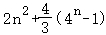．
19．如图，在半径为的半球O中，平行四边形ABCD是圆O的内接四边形，AD＝AB，点P是半球面上的动点，且四棱锥P﹣ABCD的体积为．
（1）求动点P的轨迹T围成的面积；
（2）是否存在点P使得二面角P﹣AD﹣B的大小为？请说明理由．
解：（1）由题意可知，平行四边形ABCD为矩形，
因为AD＝AB，AB²+AD²＝12，
所以，
故四边形ABCD的面积为，
设点P到地面ABCD的距离为h_{P}，
则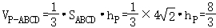，
所以，
所以点P在到底面ABCD距离为的平面内，
又因为点P是半球面上的动点，
所以点P的轨迹为半径为r＝的圆，
所以T的面积为S＝πr²＝π；
（2）存在点P使得二面角P﹣AD﹣B的大小为．理由如下：
以底面圆的圆心O为坐标原点，建立如图所示的空间直角坐标系，
则，
设满足题意时，点，可得a²+b²＝1，
设平面ADP的法向量为，
因为，
所以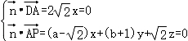，
令，则z＝b+1，故，
由题意可取平面ABCD的一个法向量为，
若要满足题目条件，则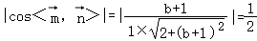，
解得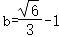∈[﹣1，1]，
故存在点P使得二面角P﹣AD﹣B的大小为．
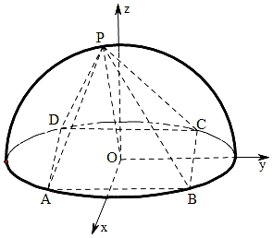
20．若曲线y＝f（x）与y＝g（x）有公共点，且在公共点处有相同的切线，则称y＝f（x）与y＝g（x）相切．已知f（x）＝lnx+ax与g（x）＝bx²相切．
（1）若b＝1，求a的值；
（2）对任意a＞0，是否存在实数b＞0，使得曲线y＝f（x）与y＝g（x）相切？请说明理由．
解：（1）∵f（x）＝lnx+ax，g（x）＝bx²，
∴f′（x）＝+a，g′（x）＝2bx，
∵b＝1，∴g′（x）＝2x，
由题意得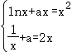，解得a＝1；
（2）设曲线y＝f（x）与y＝g（x）相切，切点设为（x₀，y₀），
则lnx₀+ax₀＝b①，+a＝2bx₀②，
则由②得a＝2bx₀﹣＞0③，
将③代入①得lnx₀+2bx₀²﹣1＝b，即lnx₀+bx₀²﹣1＝0，
设h（x）＝lnx+bx²﹣1，则h′（x）＝+2bx＞0，
h（x）在（0，+∞）单调递增，
而x→0时，h（x）→﹣∞，x→+∞时，h（x）→+∞，
故h（x）在（0，+∞）存在零点，
故存在实数b＞0，使得曲线y＝f（x）与y＝g（x）相切．
21．已知点Q（2，1）在椭圆C：＝1（a＞b＞0）上，且点Q到C的两焦点的距离之和为4．
（1）求C的方程；
（2）设圆O：x²+y²＝上任意一点P处的切线l交C于点M，N，求|OM|•|ON|的最小值．
解：（1）由题意可得+＝1，且2a＝4，
解得a＝2，b＝，
所以椭圆C的方程为+＝1；
（2）当直线MN的斜率不存在时，可设切线方程为x＝，
代入椭圆x²+4y²＝8，可得M（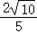，），N（，﹣），
则•＝0，且|OM|•|ON|＝；
当直线MN的斜率存在时，设切线的方程为y＝kx+m，
由切线与圆x²+y²＝相切，可得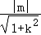＝，
化为5m²＝8+8k²，
由y＝kx+m与椭圆方程联立，
可得（1+4k²）x²+8kmx+4m²﹣8＝0，
设M（x₁，y₁），N（x₂，y₂），则x₁+x₂＝﹣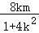，x₁x₂＝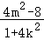，
•＝x₁x₂+y₁y₂＝x₁x₂+（kx₁+m）（kx₂+m）＝（1+k²）x₁x₂+km（x₁+x₂）+m²
＝（1+k²）•+km（﹣）+m²，代入m²＝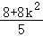，可得•＝0，
即OM⊥ON，由OP⊥MN，
所以|OM|•|ON|＝|OP|•|MN|＝|MN|，
而|MN|＝•＝•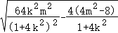
＝•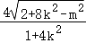
＝•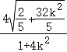＝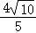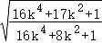＝•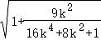≥，
当k＝0时，上式取得等号．
所以|OM|•|ON|的最小值为•＝．
(二)选考题：共10分。请考生在第22、23题中任选一题作答。如果多做，则按所做的第题计分，作答时用2B铅笔在答题卡上将所选题号后的方框涂黑。[选修4-4：坐标系与参数方程]
22．在直角坐标系xOy中，曲线C₁的参数方程为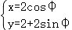（φ为参数），以坐标原点O为极点，x轴的正半轴为极轴建立极坐标系．
（1）点P为C₁上任意一点，若OP的中点Q的轨迹为曲线C₂，求C₂的极坐标方程；
（2）若点M，N分别是曲线C₁和C₂上的点，且OM⊥ON，证明：|OM|²+4|ON|²为定值．
解：（1）曲线C₁的参数方程为（φ为参数），转换为直角坐标方程为x²+（y﹣2）²＝4，根据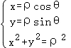，转换为极坐标方程为ρ＝4sinθ．
设Q（ρ，θ），P（ρ₁，θ），
则ρ₁＝2ρ，
由于点P为C₁上的点，
所以ρ₁＝4sinθ，整理得2ρ＝4sinθ，
故ρ＝2sinθ．
（2）证明：设M（ρ₂，θ），则N（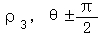），
所以OM|²＝，4|ON|²＝，
故：|OM|²+4|ON|²＝16（定值）．
[选修4-5：不等式选讲]
23．已知a，b为正实数，且满足a+b＝1．证明：
（1）a²+b²≥；
（2）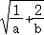．
【解答】证明：（1）∵a²+b²≥2ab，当且仅当a＝b时等号成立，
又a+b＝1，
∴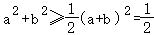；
（2）∵a+b＝1，
∴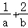＝（）（a+b）＝3+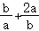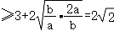+3＝，
则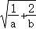，当且仅当b＝时等号成立．

